MANUEL D’utilisation – SUIVI de projet – Admin

Goudal Virgil

Leyssenne Rémi

Sommaire

I – Administration 2

# I – Administration

Pour accéder à l’administration, cliquer sur « Administration » dans la barre de navigation.

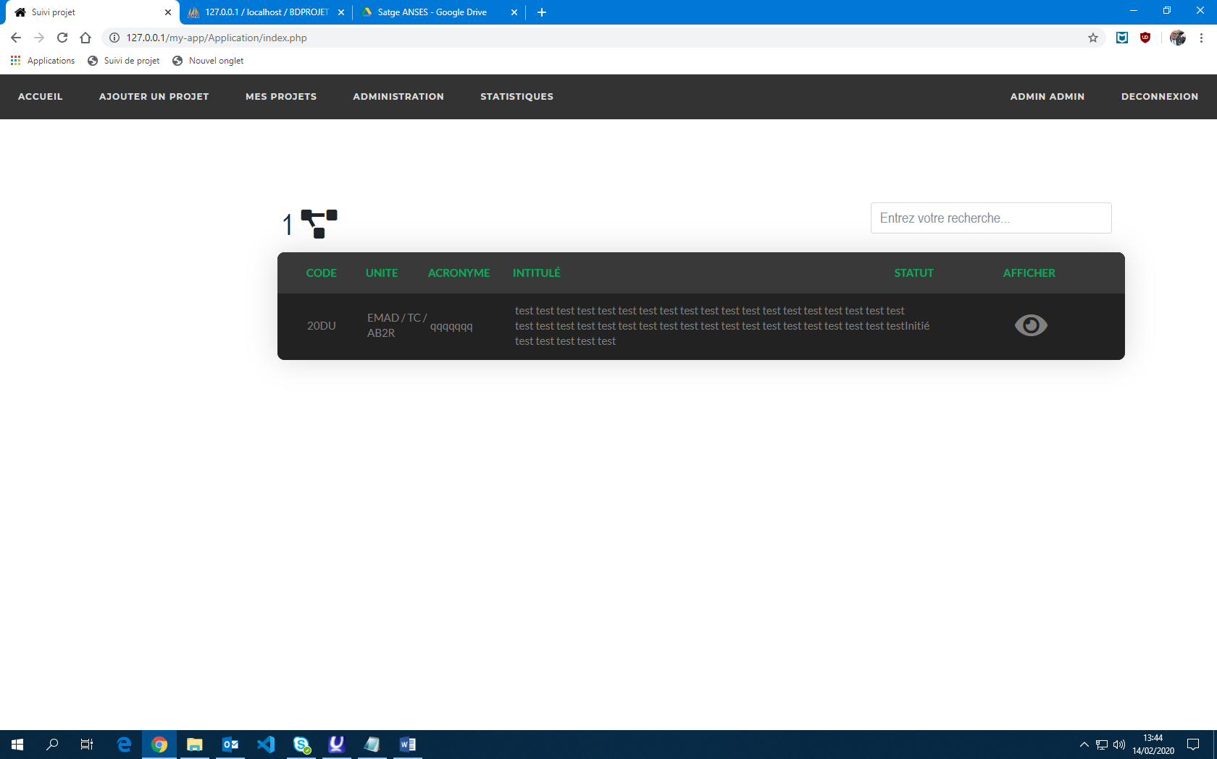

Vous allez arriver sur la page d’administration.

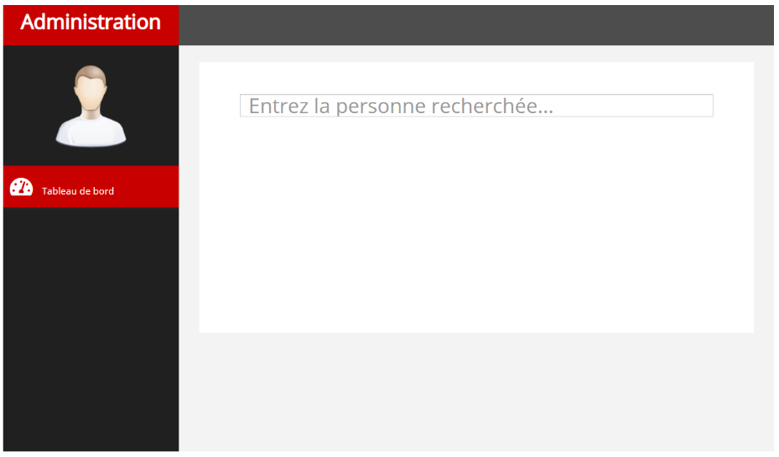

Vous rentrez dans la zone de texte la personne rechercher.

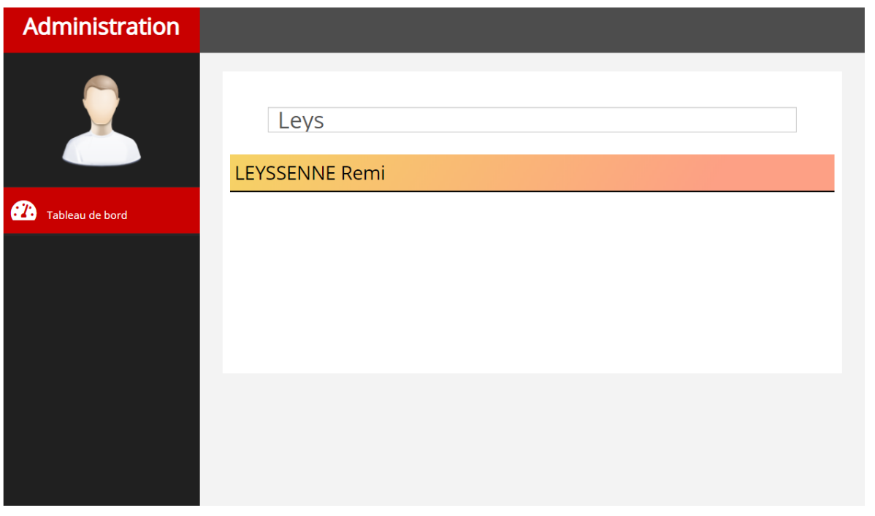 Exemple :

Puis vous cliquez dessus pour afficher ces informations et pouvoir la mettre en administrateur.

Vous arriverez sur la page de la personne en question.

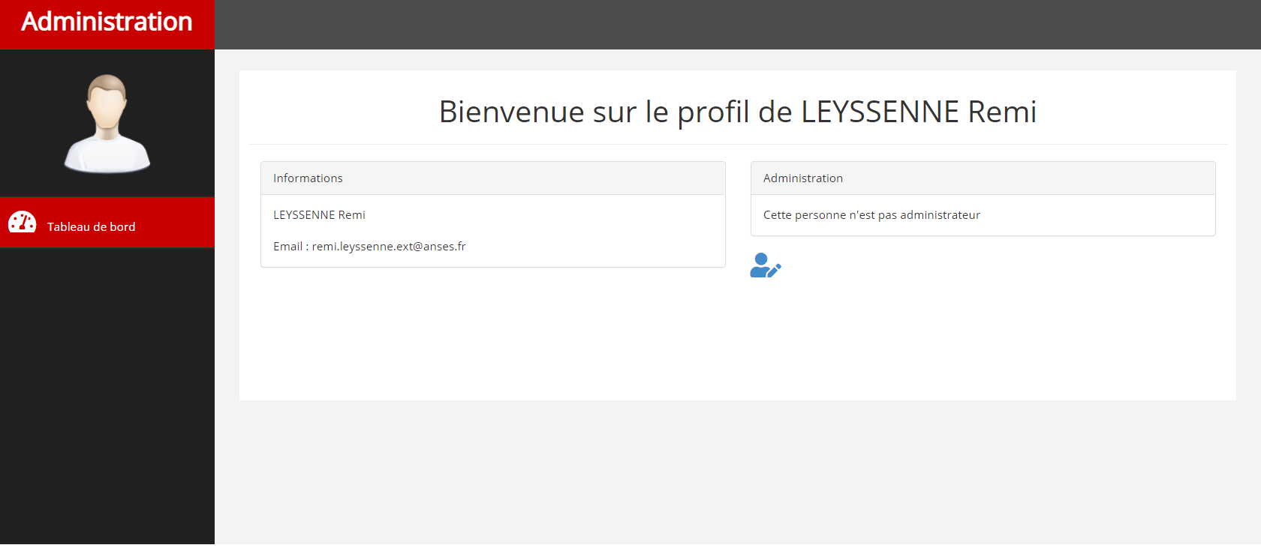

Pour pouvoir la mettre en administrateur il vous suffit de cliquer sur l’icone

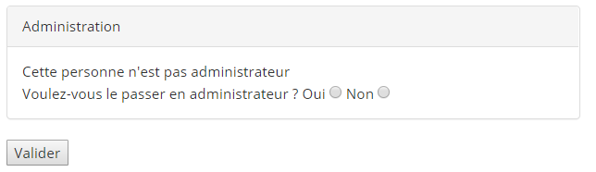

Ensuite cocher la case « Oui » et appuyer sur Valider.

Pour enlever une personne des administrateurs il vous suffit de cliquer encore une fois sur

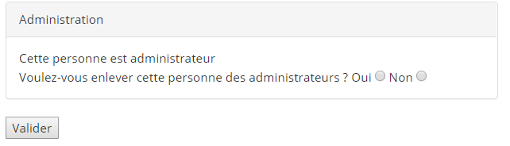

Et ensuite cocher la case « Oui » et cliquez sur Valider.

En tant qu’administrateur, vous pourrez modifier le porteur du projet si celui-ci est amené à le quitter pour divers raison.

Pour cela, vous devrez cocher le nom de la personne qui sera le nouveau porteur du projet et valider en cliquant sur le bouton en bas de la page.

